**Исследовательский Тур**

Для своего проекта “Суши 3303” ([https://3303.ua](https://3303.ua/)) я выбрал «Тур по туристическому району» из книги Д. Виттакера «Исследовательское тестирование ПО», так как считаю, что с точки зрения маркетинга от того как выглядит сайт компании, специализирующейся на доставке суши и сопутствующих товаров, зависит очень многое. Сайт должен привлечь клиента и ни в коем случае не оттолкнуть от желания заказать товар.

Итак, открываю главную страницу сайта “3303”, при первом посещении сайта, попадаем на запрос с выбором города, что говорит нам о том, что сайт предоставляет свои услуги доставки именно в семи городах, согласно не большого списка.

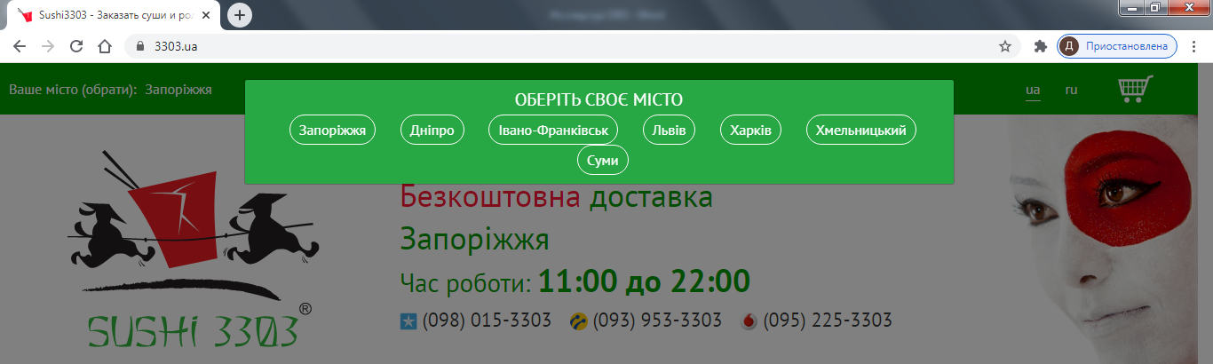

Выбрав необходимый город, попадаем на главную страницу сайта, где перед нами открывается на белом фоне в первую очередь логотип компании, информация о бесплатной доставке, времени работы и контактная информация.

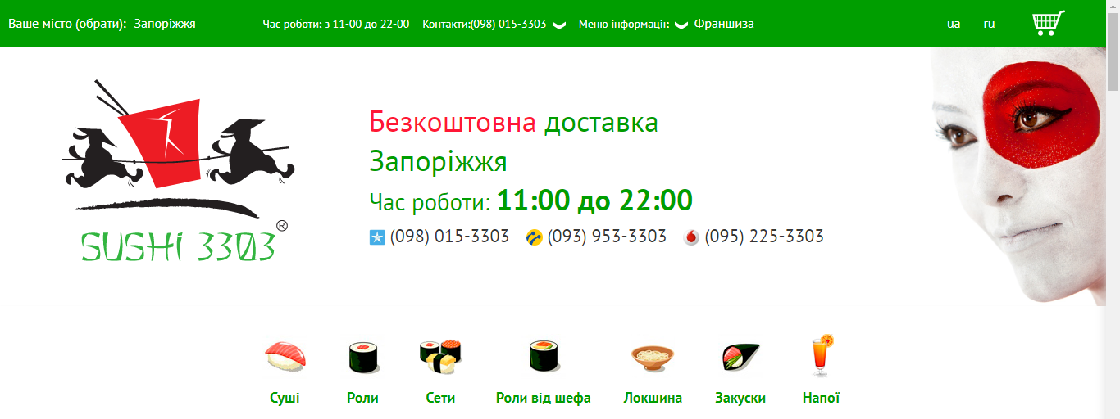

Ниже находятся категории выбора в виде миниатюр всевозможных вкусняшек, и сразу же становится понятно на чем специализируется данная служба доставки.

Девушка с красным глазом, в правом углу, не назойливо намекает нам на принадлежность продукции к японским традициям.

Также на главной странице сайта показаны популярные товары и имеется возможность сразу, так сказать без лишних движений добавить в корзину понравившуюся позицию и не тратить много времени на изнурительный выбор, истекая слюнями…

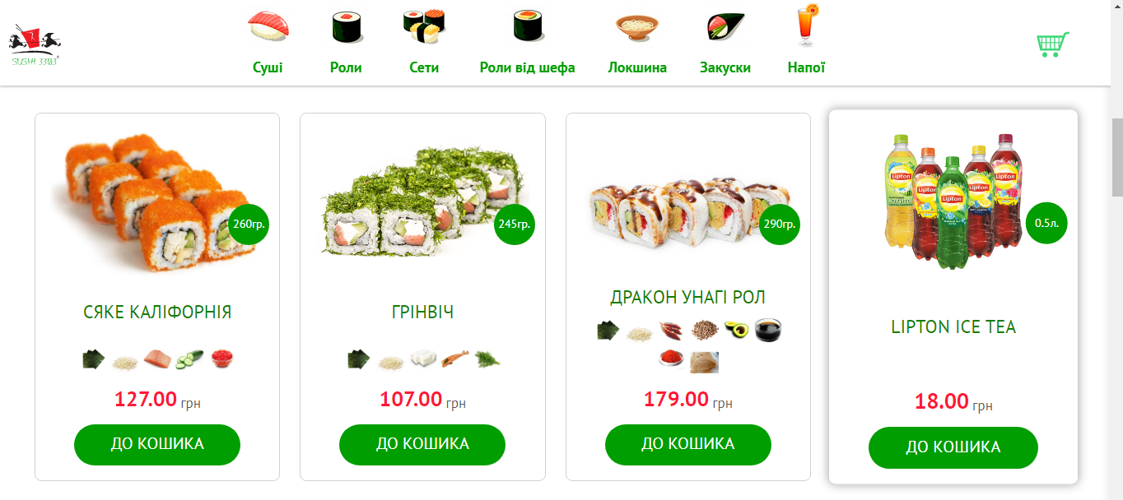

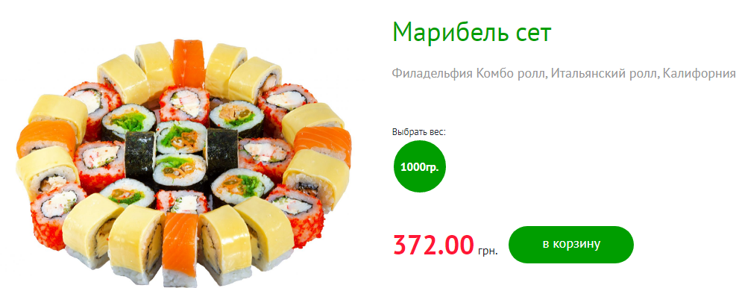Цветовая гамма сайта в светлых тонах - довольно приятна глазу, что скорее всего, не будет нас раздражать со временем.

Нажав на картинку товара открывается краткое описание выбранного товара, с перечнем входящих ингредиентов. Здесь же имеется информация о выборе веса блюда и единственная кнопка с добавлением в корзину.

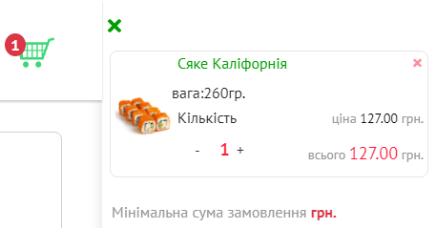Ну что ж, раз сайт не дает нам выбора, придётся довести процесс до конца, и смело добавляем товар в корзину. К сожалению, тут нас может ждать не большое разочарование, и не опытный пользователь может не понять, что от него требуется, т.к. оказывается есть ограничения с минимальной суммой заказа. Информация об этом подана, на мой взгляд, не совсем в понятном пользователю виде (серая надпись «Минимальная сумма заказа»), без уточнения самого минимума.

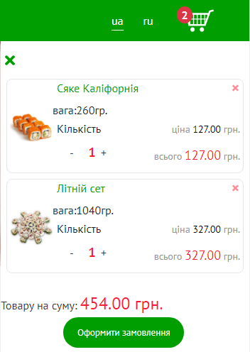Добавив в корзину еще товар, появляется заветная кнопка для перехода к оформлению заказа.

Переходим к процессу оформления заказа – здесь мы попадаем в меню где от пользователя требуется заполнение данных о доставке и выборе способа оплаты товара.

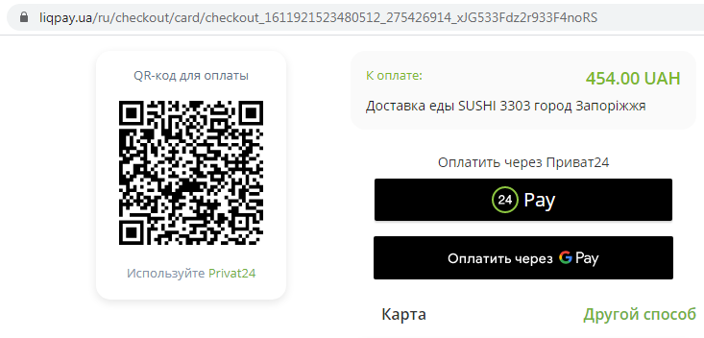Заполнив необходимые данные нажимает кнопку оплатить. Сайт перенаправляет пользователя на сервис оплаты товаров liqpay.ua, где без особого труда, нам предоставляется возможность оплатить товар.

Исследовав сайт, я пришел к выводу что цены на одни и теже товары различаются в зависимости от выбранного первоначально города.

Единственно чего мне не хватало, это формы обращения к администрации сайта и другим посетителям, т.к. нет возможности поделится отзывом, что могло бы помочь людям, не знакомым с предлагаемой продукцией, отбросить все предрассудки и насладится яствами японской и паназиатской кухни.

В целом сайт оказался весьма сбалансированным и оставляет приятные ощущения от посещения. Не плохой функционал не дает пользовотелю заблудится в дебрях страниц.

Я думаю любой посетитель данного сайта, с легкостью найдет интересуещий его товар и без труда оформит заказ.